**GraphQL**

GraphQL ຄືພາສາ​ສຳລັບ​ການ​ເຂົ້າ​ເຖິງ​ຂໍ້​ມູນ (Query Language) ເພື່ອ​ການ​ໃຊ້​ງານ API ຂອງ​ລະບົບ ​ແລະ ​ຈະ​ປະ​ມວນ​ຜົນ​ຄຳ​ສັ່ງ​ທີ່​ຝັ່ງ server ຫລື ​ທີ່​ເອີ້ນວ່າ server-side runtime ໂດຍ​ໃຊ້​ໂຄງ​ສ້າງ​ຂໍ້​ມູນ​ທີ່​ເຮົາ​ກຳນົດ​ໄວ້. ແຕ່ GraphQL ບໍ່​ໄດ້​ພັດທະນາ​ຂຶ້ນ​ມາ​ເພື່ອ​ແທນ​ທີ່​ພາສາ​ສຳລັບ​ການ​ເຂົ້າ​ເຖິງ​ຂໍ້​ມູນ​ເຊັ່ນ SQL ຫລື ​ເຮັດ​ຫນ້າທີ່​ເປັນ​ລະບົບ​ຈັດ​ເກັບ​ຖານ​ຂໍ້​ມູນ (storage engine) ແຕ່​ຢ່າງ​ໃດ

ໃນ​ປະຈຸບັນ​ວິທີ​ທີ່​ເຂົ້າ​ເຖິງ​ຂໍ້​ມູນ​ຜ່ານ​ເວັບ​ເຊີ​ວິດ​ທີ່​ໄດ້ຮັບ​ຄວາມ​ນິຍົມ​ກໍ​ຈະ​ເປັນ REST API ຜ່ານ​ທາງ HTTP Mehtods ຕັວ​ຢ່າງ​ເຊັ່ນ ຕ້ອງ​ການ​ດຶງ​ຂໍ້​ມູນ​ຜູ້​ໃຊ້​ງານ​ທັງ​ໝົດ ກໍ​ສາມາດ​ຮຽກ​ຜ່ານ API ໄດ້​ດັ່ງ​ນີ້

GET /users

ຫຼື ຫາກ​ຕ້ອງ​ການ​ດຶງ​ເພື່ອນ​ທັງ​ໝົດ​ຂອງ​ຜູ້​ໃຊ້​ງານ ID 25

GET /users/25/friends

ແຕ່​ຫາກ​​ຕ້ອງ​ການ​ດຶງ​ເບີໂທ​ສັບ​ຂອງ​ເພື່ອນ​ທີ່​ເປັນ​ເພື່ອນ​ກັບ​ຜູ້​ໃຊ້​ງານ ID 25 ຈະ​ຕ້ອງ​ດຶງ ​ແລະ ​ຂຽນ​ໂປຣ​ແກຣມ​ແບບໃດ? ໂດຍ​ຜົມ​ມີ​ການ​ຈັດ​ເກັບ​ຂໍ້​ມູນ​ດັ່ງ​ນີ້

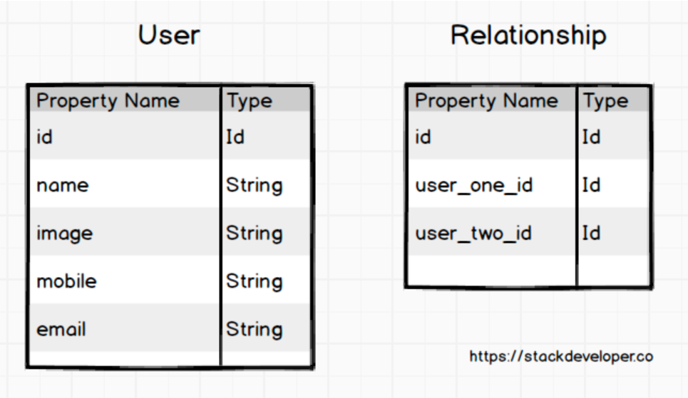ຈາກ​ຕົວ​ຢ່າງ​ນີ້​ຈະ​ເຫັນ​ໄດ້​ວ່າ​ເຮົາ​ຈຳ​ເປັນ​ຕ້ອງ​ມີ API 2 end point ນຳກັນ ຄື GET /users/:id/friends ເພື່ອ​ດຶງ​ຂໍ້​ມູນ​ເພື່ອນ​ຂອງ​ຜູ້​ໃຊ້ ID 25 ຈາກ​ນັ້ນ​ກໍ​ວົນ​ລູບ​ດຶງ​ຂໍ້​ມູນ​ຜູ້​ໃຊ້​ໂດຍ​ໃຊ້ GET /users/:id ເພື່ອ​ດຶງ​ຂໍ້​ມູນ​ເບີໂທສັບ​ອີກຄັ້ງ ແລະ ​ວິທີ​ນີ້​ຜົມ​ກໍ​ຈະ​ໄດ້​ຂໍ້​ມູນ​ອື່ນ​ໆ​ທີ່​ບໍ່​ຈຳ​ເປັນ​ຂອງ​ຜູ້​ໃຊ້​ມາ​ອີກ​ດ້ວຍ ບໍ່​ວ່າ​ຈະ​ເປັນ​ຊື່ ຮູບ​ພາບ ແລະ​ອີ​ເມ​ວ

ອີກ​ວິທີ​ໜຶ່ງ​ຜົມ​ກໍ​ພັດທະນາ API end point ຂຶ້ນ​ມາ​ໃໝ່​ຊື່​ວ່າ GET /users/:id/friends_mobile ເພື່ອ​ໃຊ້​ງານ​ສຳລັບ​ກໍລະນີ​ນີ້​ໂດຍ​ສະເພາະ

ໃນ​ຄວາມ​ເປັນ​ຈິງ​ແລ້ວ ອົງ​ກອນໃຫຍ່​ໆທີ່​ມີ​ຫຼາກ​ຫຼາຍ​ພະແນກ​ ຕ່າງ​ກໍ​ຮ້ອງ​ຂໍ​ຂໍ້​ມູນ​ທີ່​ບໍ່​ຄືກັນ ເຊັ່ນ ບາງ​ພະແນກຕ້ອງ​ການ​ສະເພາະ​ຂໍ້​ມູ​ນພະ​ນັກ​ງານ ບາງ​ພະແນກຕ້ອງ​ການ​ຂໍ້​ມູ​ນພະນັກ​ງານ​ພ້ອມ​ຂໍ້​ມູນ​ເງິນ​ເດືອນ ຫລື​ ບາງ​ພະແນກ​ຕ້ອງ​ການ​ຂໍ້​ມູ​ນພະ​ນັກ​ງານ​ກັບ​ຈຳນວນ​ວັນທີ​ຂາດ​ ຫລື ​ລາ​ເທົ່າ​ນັ້ນ ເປັນ​ຕົ້ນ ການ​ໃຊ້​ງານ REST API ຈຶ່ງ​ສ້າງ​ຄວາມ​ລຳ​ບາກ​ຕໍ່​ການ​ພັດທະນາ ​ແລະ ​ດູແລຮັກສາ​ເຊີ​ວິດ

ດ້ວຍ​ເຫດ​ນີ້ GraphQL ຈຶ່ງ​ໄດ້​ເຂົ້າ​ມາ​ເພື່ອ​ແກ້​ບັນຫາ​ໃນ​ຈຸດ​ນີ້​ໂດຍ​ສະເພາະ ເພື່ອ​ໃຫ້​ເຮົາ​ສາມາດ​ດຶງ​ຂໍ້​ມູນ​ໄດ້​ກົງ​ກັບ​ຄວາມ​ຕ້ອງ​ການ ລຸດ​ຄວາມ​ຊັບ​ຊ້ອນ​ໃນ​ການ​ຂຽນ​ໂຄ້​ດ​ເພື່ອ​ດຶງ​ຂໍ້​ມູນ ສາມາດ​ຈັດການ​ແລະ ​ດູແລຮັກສາ​ໂຄ້​ດ​ໃນ​ຝັ່ງ server-side ໄດ້​ງ່າຍ​ຫລາຍ​ຢິ່ງ​ຂຶ້ນ ແລະ ​ທີ່​ສຳຄັນ GraphQL ບໍ່​ໄດ້​ຜູກ​ຕິດ​ກັບ database ແລະ ທີ່​ຈັດ​ເກັບ​ຂໍ້​ມູນ​ໃດ​ໆ​ທັງ​ນັ້ນ